ZFI03200 전표 역분개 오류 조치방법 : 전표유형 S1은 역분개처리 될 수 없습니다.(T-code:ZFIT3010)
- T-Code/기능/메뉴
어플리케이션 | 메뉴/기능/티코드 명 | 설명
SAP-FI | ZFI03200 | 전표 역분개 처리하는 ZFI032000에서 발생하는  오류에 대한 조치 방법
- 오류메시지 : 전표유형 S1(0100000000)는 역분개처리 될 수 없습니다. (T-code : ZFIT3010)
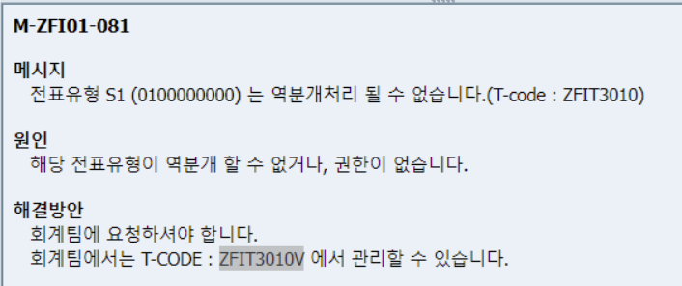
- 오류원인 : 역분개 처리 가능하도록 전표유형별 세팅이 필요한데 현재 S1이 역분개 처리가 불가능 하도록 세팅 되어 있습니다.
- 해결방안 : ZFIT3010V에서 전표유형 S1을 역분개 처리 가능 하도록 설정을 변경해 주세요.
